管理体系审核记录表
过程与活动、  抽样计划 | 涉及  条款 | 受审核部门：技术运营部（含临时场所） 主管领导：危思安 陪同人员：段娟 | 判定
 |  | 审核员：文平 ，临时场所为远程审核（微信） 审核时间：2022年06月28日
 |  | 审核条款：
组织的角色、职责和权限 | QES5.3 | 查，技术运营部的岗位职责和权限如下：  1）参与制定公司发展战略与年度经营计划；  2）负责公司系统集成策划和运行管理；  3）负责现场安全管理；  4）领导建立和完善控制程序，组织实施并监督、检查服务体系的运行；  5）组织落实、监督调控服务过程各项工艺、质量、安全、成本指标等；  6）领导、管理基础设施维护，保证服务现场能够正常服务，设备处于良好状态；  7）负责服务区域内消防设施的定期检查并保证在有效期内使用；  8）综合平衡年度安全服务任务，制定下达月度服务计划，做到安全服务。  9）负责本部门环境因素、危险源的识别评价和控制措施的实施；  10）参与公司组织的应急演习、合规性评价、三标内审和三标管理评审  ……  技术运营部负责人对部门职责清楚。 | 符合
目标及其实现的策划 | QES6.2 | 查技术运营部的质量、环境安全目标为： 考核情况（2022年1月-3月）  - 服务项目交付准时率≥98%； 实测：达到100%  - 设备保养率100%； 实测：达到100%  - 实现废弃物的分类收集、处理、回收率100%； 实测：达到100%  - 杜绝环境污染事故发生； 实测：未发生环境污染事故  - 杜绝火灾事故； 实测：未发生火灾事故  - 杜绝安全服务事故发生； 实测：未有安全服务事故发生  - 重大人身事故为0； 实测：未有重大人身事故发生  查：2022年1月-3月技术运营部目标完成情况：均能达到要求。  查，公司编制了环境安全目标管理实施方案：制定、执行程序或作业文件；加强监测和测量；培训与教育；应急响应。 | 符合
环境因素 | E6.1.2 | 查，依据《环境因素、危险因素的识别与评价》，根据不同的时态、状态识别了环境因素，通过对其发生的可能性、危害性等进行评价，技术运营部确定的重要环境因素有：潜在火灾、固废排放、化学品泄漏。  通过现场询问和对临时场所视频巡视，技术运营部的主要工作为客户提供环境污染治理服务。服务过程中有药剂包装袋废弃、泥饼排放、废弃工具、辅料等固废；服务过程中因操作不当或设备原因造成火灾等，化学品管理不当造成泄漏，部门的环境因素识别和重要环境因素基本到位。 | 符合
危险源识别、评价与控制措施 | S6.1.2 | 查见：《危险源辨识与风险评价控制程序》  上述文件对识别和评价方法、程序、职责、记录作了规定。  查见：《危险源识别评价表》。涉及电气设备使用用线路老化短路造成火灾；服务过程未按规定操作设备造成机械伤害、违规使用化学品或化学品保管不当和未佩戴相关防护用品造成的职业伤害等。  辨识清楚、准确，评价充分合理。  采用的是经验判断法、过程分析法识别。不可接受风险源：  火灾、化学品泄漏、职业伤害（中毒、噪声）、机械伤害；  查见确定的管理措施：拟定有相应管理方案和应急措施。 | 符合
基础设施  过程运行环境 | Q7.1.3  Q7.1.4 | 查见，《设施一览表》，公司配置的设备主要有污染处置设备，如潜水泵、潜污泵、潜水搅拌机、预沉调节池、混合液回流泵、刮泥吸泥机、活性砂过滤器、紫外消毒渠及办公设备等，可以满足处理的需要。  查：在写字楼通道配置有灭火器、消防栓、应急灯等消防设备，并有每月对消防设备检查的记录；  办公室共约200平方米。  公司办公条件满足要求，配置有电脑、电话、传真。其维护保养由耗材供方进行，现场设施完好。  现场查看办公工作场所环境：办公设备安置有序，通道顺畅，地面整洁；办公室采用风扇和空调调节温度，办公环境舒适，现场管理良好。  办公环境卫生干净整洁，通风良好无返潮；照明良好；人员工作井然有序。  公司员工和睦相处，精诚团结，工作氛围和谐，工作环境适宜，无歧视。  基础设施和工作环境能满足要求。 | 符合
监视和测量资源 | Q7.1.5 | 查，公司依据污染治理需求，配置有智能电磁流量计、在线监测装置等检测设备，能满足服务过程检测需要。查检测设备的控制，能提供在用设备的有效校准证书或合格证，具体见附件 | 符合
运行策划和控制 | Q8.1 | 公司主要产品：环境污染治理。  公司产品执行标准：《恶臭污染物排放标准》（GB14554-1993）、城镇排水与污水处理服务GB/T 34173-2017、《污水综合排放标准》（GB8978-1996）、污水处理设备通用技术条件JB/T 8938-1999、《危险废物贮存污染控制标准》(GB18597-2001)等标准和客户要求。  技术运营部负责产品实现和服务提供的策划，产品策划主要依据顾客的要求以及国家标准，策划输出的具体结果包括以下内容：  a）确定产品和服务的要求；--实施方案、操作规程等。  b）建立过程准则以及产品和服务的接收准则；---实施方案。  c）确定符合产品和服务要求的资源；---流程图  d）按照准则实施过程控制；---服务过程监控  e）保持、保留必要的文件和记录。---文件和质量记录  ---策划输出经过评审及跟进、必要的更改控制及批准等以适合组织的运行需要。  ----需确认/特殊过程：污染治理服务过程。  ----外包过程：无  ----经确认：暂无策划的更改。 | 符合
运行策划和控制 | ES8.1 | 查，技术运营部实施以下环境安全控制程序：《环境和职业健康安全运行控制程序》、《固体废弃物控制程序》、《消防安全控制程序》、《用电安全管理规定》、《公司劳动安全管理办法》、《消防器材管理规定程序》、《火灾事故应急救援预案》、《劳动防护用品控制程序》等。  据介绍，公司产品服务流程：  客户洽谈——签订服务协议——制定项目管理方案——入场准备——现场运行管理——定期比对检测  需确认过程：污染治理服务过程  查不可接受风险源：  1火灾  2、化学品泄漏、  3、职业伤害（中毒、噪声）、  4、机械伤害；  查重要环境因素：  - 潜在火灾；  - 固废排放；  - 化学品泄漏  查环境因素管理：  1、固废排放管理：  公司编制了《固体废弃物管理规定》，规定了办公和服务实施过程固废处理的管理要求。  查，办公环节的主要固废为：废纸、废办公用品、以及生活垃圾等。现采取集中收集，交由物业公司处理。在办公公共区域、楼层面内垃圾桶标识明确。  污染治理服务实施过程的固废有：办公固废、包装、废弃部件等。  污染治理服务项目正在实施项目为湖北省建始县茅田乡污水处理厂污染处理，因疫情影响，污水处理厂对外来人员有核酸检测和观察要求，非紧急情况不准进入，企业申请运行过程远程审核。视频巡视，项目地为：湖北省建始县。在服务区域，所有的废弃物料和包装材料等固废集中收集，能回收的就地买与再生资源公司，不能回收的定期交于甲方（建始县住房和城乡建设局）处理。  2、火灾预防：  查看，公司编制了火灾预防管理规定、应急管理规定。  查看，共用区域、办公楼层设置了消防栓、灭火器、应急报警器等，设施状态良好。  视频巡视,消防设施配置完整，完好。  公司定期参加组织的消防培训和演练，技术运营部主要岗位均参与。  3、噪声排放：  查，噪声主要为治理设备运行产生噪声，处于可控范围内，对运行设备定期维保，设备不产生异常声音。  4、化学品泄漏：  查，化学品主要为处理水处理化学药品，存放在专用库房、用盛具存放，地面有防泄漏围堰住，能起到预防控制作用。在化学品存放处贴有MSDS化学品安全说明书。  对于相关方环境影响，公司的主要环境管理相关方有：业主、外来人员。  查，对业主的环境管理影响：主要为垃圾分类要求。  技术运营部环境控制措施基本与管理要求基本一致，基本符合管理要求。  视频巡视，技术运营部的不可接受风险为：1、火灾；2、化学品泄漏、3、职业伤害（中毒、噪声）、4、机械伤害；  技术运营部制订了相关的危险源防护、管理措施，如《服务现场应急救援预案》、《安全操作规程》、《安全环保协议》、：  1、职业伤害管理：  公司规定了安全操作的管理要求，所有设备定期进行维护，减少异常噪声对员工伤害。现场提供三级安全培训记录。视频巡视，茅田乡污水处理厂项目现场对涉及沼气的地方严格按规程执行，通过测试后进入相应区域。  2、火灾伤害预防：  现场了解：公司制订了火灾预防管理规定、应急管理规定。在楼层、及公共场所均设置了消防栓、灭火器、消费通道、楼梯、消费报警器、应急疏散指示灯等。  查，技术运营部员工定期参加行政人事部和业主方组织的消防、应急、逃生培训和演习。  查，技术运营部员工定期参加操作规程的培训,并进行了三级安全教育。  查看公司办公地点楼层，消防逃生通道畅通，办公室设置了烟雾感应器，现场打开消防栓，能供水，压力明显。  视频巡视，茅田乡污水处理厂项目现场火灾伤害预防管理基本符合要求。  3、意外伤害（机械伤害）管理：  现场了解：公司制订了人员防护管理规定、应急管理规定。  查，技术运营部员工定期参加操作规程的培训。  视频巡视，茅田乡污水处理厂项目员工操作符合要求。  4、化学品泄漏管理：  了解：公司制订了员工安全教育制度，员工严格按照作业指导书进行操作，定期进行应急演练。化学品存放于专用柜内，使用登记，用多少领多少，多余当即归还。  视频巡视，红岩寺污水处理厂项目化学品使用情况，设置有加药间，作业员工按规定佩戴个人防护用品，防范化学品泄漏管理符合要求。  在作业现场，设备旋转处有安全警示标识，装操作人员佩戴有安全帽和手套，能起到有效管理。  过程管理基本受控。 | 符合
应急准备和响应 | ES8.2 | 查见：《应急准备和响应程序》、《消防与疏散演习实施方案》，技术运营部工作人的在行政人事部组织下，参加了公司于2022年3月17日组织的消防演练。现场对应，部门员工的安全逃生意识有明显的改善和较大提高。使员工掌握了安全逃生的方式和路径。同时使员工掌握了灭火器材的使用。  消防器材完善、良好。  另，茅田乡污水处理厂项目组员工于2022年1月30日参加业主方建始县住房和城乡建设局组织的触电应急预案演练，演练地点：茅田乡污水处理厂。通过演练项目组员工对触电事故应急的处理，人员抢救水平都有所提高。  另查，针对化学品中毒和紧急救援管理，公司拟定有应急预案，对预案进行了宣贯培训。在使用处张贴化学品安全说明书（MSDS），配置有医疗急救包、担架等防护设备， | 符合
生产和服务提供的控制（含临时场所） | 8.5.1 | 公司制定了《服务过程控制程序》  明确了受控条件包括：  a）规定产品/服务/活动的特征以及拟获得结果的文件；  b）获得适宜的监视和测量资源；  c）适当阶段实施监视和测量活动；  d）为过程提供适宜的设施环境；  e）配备备能力人员所要求的资格；  f）特殊过程的确认和定期再确认；  g）采取措施防止人为错误；  h）实施放行、交付和交付后活动。  环境污染治理的服务流程：  客户洽谈——签订服务协议——制定项目管理方案——入场准备——现场运行管理——定期比对检测。  污染治理服务项目正在实施项目为湖北省建始县茅田乡污水处理厂污染处理，因疫情影响，污水处理厂对外来人员有核酸检测和观察要求，非紧急情况不准进入，企业申请运行过程远程审核。  污染治理为长期运行控制。  提供了《建始县茅田乡污水处理厂处理方案》，编制：中煤科工集团重庆设计研究院有限公司  污水处理流程：  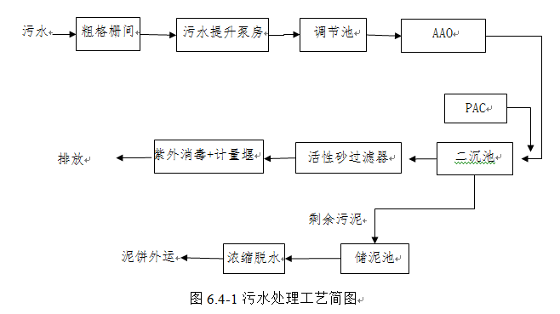  工程规模，污水处理厂按800m³/d规模设计，污水总变化系数Kz=1.99。  处理后出水水质要达到《城镇污水处理厂污染物排放标准》(GB18918-2002)一级标准的A标准  红岩寺污水处理厂设计出水水质 单位：mg/L  指标 COD BOD₅ SS NH₃-N TN TP  出水浓度 ≤50 ≤10 ≤10 ≤5（8） ≤15 ≤0.5  查运行情况：  1、设备使用情况：  主要有：污染处置设备，如潜水泵、潜污泵、潜水搅拌机、预沉调节池、、混合液回流泵、刮泥吸泥机、活性砂过滤器、紫外消毒渠等，设备使用完好能够满足经营需求，公司对相关的设备进行了维护和保养，能够满足设备的运行和日常维护要求,从而确保满足规定要求。  查看检测设备使用情况：配置有智能电磁流量计、在线监测装置等，能满足监视要求，有校准或检定证书，见附件。  污染治理最终效果，通过在线检测装置监测，查监控数据，满足要求。  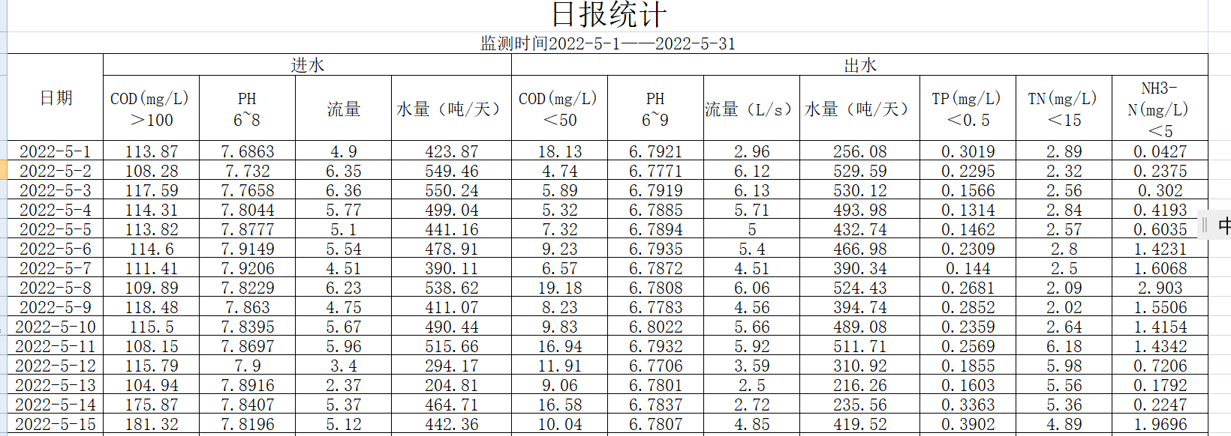  2、获得的作业指导书：  依据《茅田乡污水处理厂污水处理方案》、《操作规程》（包括粗格栅提升泵房、预沉调节池、污泥泵等）、《恶臭污染物排放标准》（GB14554-1993）、《污水综合排放标准》（GB8978-1996）等规定了实施服务的要求。  目前正在实施环境污染的治理项目为废水，查项目资料，  查环境污染治理运行情况：  查生产日志：  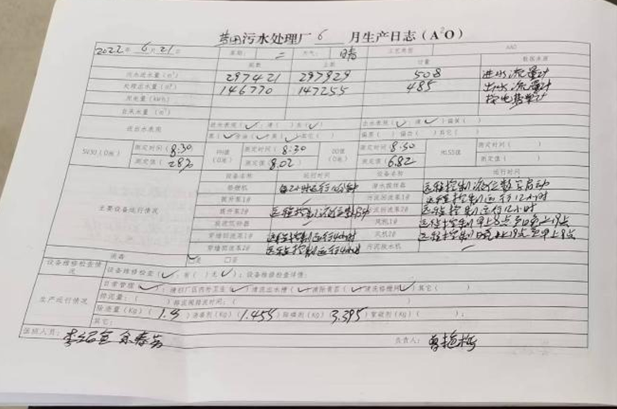  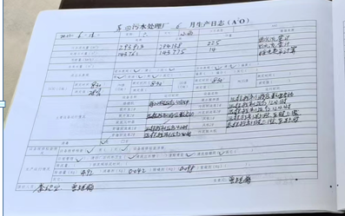  查，污染治理在线监测情况（当天监测数据的平均值）  总磷：0.22  PH值：6.78  氨氮：0.92  化学需氧量：4.72  达到《城镇污水处理厂污染物排放标准》(GB18918-2002)一级标准的A标准  污染治理处理服务过程严格按规程和方案执行，处理效果达到预期目标。  公司确认需确认过程为：污水处理服务过程，公司于2022年3月8日对该过程进行了确认，确认内容包括：作业文件、设备设施、人员能力、过程监控等。确认结论：过程满足能力要求，运行有效。  确认人：危思安、张驰  目前污染处理项目为长期运行项目，处理效果以在线测试数据为准，在线测试数据实时上传到环保部门，不定期对在线检测仪进行比对，验证其准确性，提供了2011年对比检测报告，具体见附件  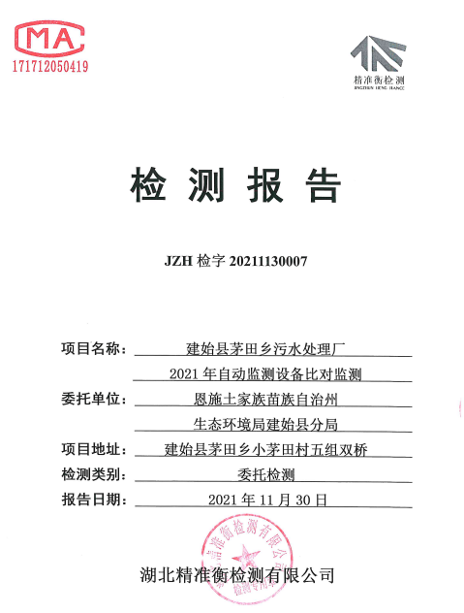
标识和可追溯性 | 8.5.2 | 现场查见，公司服务过程中对标识和可追溯性进行了规定。规定对抽样进行标识，报告、记录明确编制人、编制时间，若有修改，必须注明修改时间、修改人、修改内容等。  化学药品材料采用“标识卡”进行标识，卡上注明“材料名称”、 “进厂日期”、 “数量”、“检验状态”等内容进行标识；能做到追溯的目的。 | 符合
顾客或外部供方的财产 | 8.5.3 | 公司的顾客的财产有顾客信息、合同和现场现场合作方设施设备和货物，公司对顾客或外部供方财产进行了保存，当顾客或外部供方财产丢失、损坏时，应告知顾客或外部供方。在服务现场保护好顾客财产，不出现损伤。  负责人讲目前没有发生顾客或外部供方财产丢失或损坏情况； | 符合
防护 | 8.5.4 | 公司对产品防护措施：处理过程严格按制度要求执行，均采取了保护措施，包括环境保护，如在服务现场不允许化学品洒落、化学品包装定点收集处理等，在日常检查中对防护进行了检查。 | 符合
交付后活动 | 8.5.5 | 公司明确服务相关交付后活动的安排及管控要求，包括满足以下各项内容要求。如:  a）法律法规要求；  b）与服务相关的潜在不期望的后果；  c）其服务的性质、用途；  d）顾客要求；  e）顾客反馈。  此外，也包括：交付后活动可能含的担保条款所规定的相关活动，诸如合同规定的后续服务等。  -现场记录及沟通确认：交付后活动有技术咨询、现场指导等，目前项目一直运行，暂无交付后活动的要求 | 符合
更改控制 | 8.5.6 | 公司对服务提供的更改管控要求予以明确规定：包括对其更改的评审、授权信息及需采取的措施等。经查：体系运行至今，暂无服务提供的更改情形。 | 符合
产品和服务放行；  （上次不符合的验证） | 8.6 | 一、来料检验：  公司来料主要为处理用化学品、劳保用品和办公用品，验收以入库单方式进行，验收项目为品名、规格、外观等。依据《来料验收规范》  抽《入库单》  查化学产品的验收：查《验收登记表》，时间：2022.1.18。  入库用化学品：次氯酸钠、氯片、聚合氯化铝等  验收人：赵中华  时间：2022.3.11 防腐橡胶手套  检验项目 验收要求 验收结论  数量 20双 符合  外观 完好、无破损 符合  资质 在供方名录内 符合  结论：合格 核验人：赵中华  二、过程检验：  主要对固废处理过程中运行情况进行了监控，主要就是进行水样样品分析，为处理提供依据，依据《建始县，茅田乡污水处理厂处理方案》、《操作规程》和《城镇污水处理厂污染物排放标准》(GB18918-2002)一级标准的A标准  查2022年5月30日《分析记录表》  查进水分析：  进水水质分析表  指标 化学需氧量COD(毫克/升mg/L) 酸碱度：PH 流量(升/秒：L/s) 水量(吨/天)  污水处理厂进水浓度 160.03 7.8299 5.73 495.52  分析人：曾红梅，2022.5.30  查出水分析  茅田乡污水处理厂出水水质 单位：mg/L  指标 COD PH NH₃-N TN TP  出水浓度 4.74 6.7771 6.12 529.59 0.2295  分析人：曾红梅，2022.5.2  服务验收：  目前污染处理项目为长期运行项目，处理效果以在线测试数据为准，在线测试数据实时上传到环保部门，不定期对在线检测仪进行比对，验证其准确性和处理效果有效性。  处理后比对：采取委托三方机构对在线监测数据进行比对，确认处理效果的有效性。  查2021.11.30委托检测报告，  报告编号：JZH检字20211130007，具体内容见附件。  项目名称：建始县茅田乡污水处理厂废水在线比对检测  比对项目：检测点位：进口、出口；检测项目：化学需氧量、总磷、氨氮、PH  比对结果：全部合格。  检测机构：湖北精准衡检测有限公司  达到排放要求。  处理过程的监视和测量基本满足要求。 | 符合
不合格输出的控制 | 8.7 | 组织编制了《不合格控制程序》：该公司的不合格处理方式有:药品有报废或退货，治理效果为返工继续处理。  查不合格处理，在服务现场，受审核方要求针对服务过程中发现的不合格输出以及其后续的处理措施形成记录的成文信息，处理方式为调整处理方式（如药剂加减、时间调整等），重新处理后达标排放。近期暂无不符合处理情况。 | 符合

说明：不符合标注N

